Все мероприятия, посвященные празднованию  Дня Независимости Республики Казахстан, были проведены согласно плана. Была благоустроена территория школы, на здании установлен баннер, выпущен специальный выпуск школьной газеты «Время», в классах и кабинетах оформлены классные уголки. В течение месяца педагогами проводились внеклассные организационно-практические мероприятия и уроки.

Библиотекарем была оформлена тематическая книжная выставка «Ұлт мақтанышы - Елбасы», «Равный среди равных» проведен конкурс детских рисунков на тему «Гүлдей бер, менің Қазақстаным!».

В библиотеке организован круглый стол «Выдающийся лидер современности» среди средних и старших классов. Целями данного мероприятия являются: воспитание чувства патриотизма, любви к Родине, гордости за историческое прошлое народов Казахстана, формирование активной гражданской позиции, развитие интереса к изучению истории родной страны. Воспитанники школы были приглашены на такие мероприятия в ОДБ им.Абая, ОЮБ им.Ж.Бектурова, как: «Назарбаевские чтения», Урок милосердия «Люди вокруг нас», «Литературная Сарыарка» и др.

Осуществилась мечта многих школьников: попасть в Зимний сад г.Темиртау.

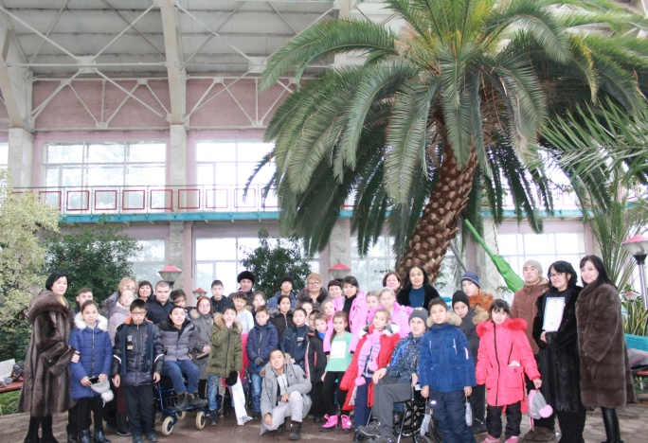

Воспитателями 1-10 классов  были проведены тематические внеклассные занятия, организована акция «Весь день говорим на казахском языке» - «Родной язык страны, в которой я живу».

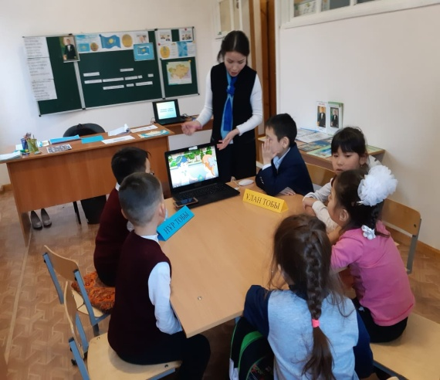

Учителями физической культуры и ЛФК были проведены школьные соревнования по настольным играм - асық ату, тоғыз құмалақ, армрестлинг, теннис.

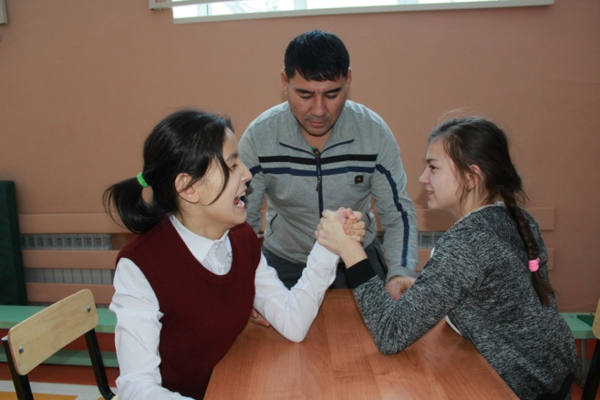

Учащиеся младших классов играли в «Веселые старты». Воспитанники, занявшие места, получили грамоты и памятные подарки. Дети приняли участие в Областном фестивале «Караганда без границ» (ОБФ «Лучик надежды»), где заняли призовые места. Увлекательно прошел благотворительный концерт для воспитанников в исполнении солистов КО им. К.Байжанова. Учителями-дефектологами проведена викторина на знание событий из истории Казахстана, государственных символов с воспитанниками, обучающимися по программе первого типа. Дети приняли участие в беседе, отвечали на вопросы викторины, рисовали.

Познавательно прошла интеллектуальная игра «Тәуелсіздіктің жарқын беттері» (отв. – учитель истории Кутымбеков К.Р.) среди классов с казахским языком обучения. Основной целью данного мероприятия было изучение и обсуждение материалов Послания Президента. Учащиеся высказывали свои мнения о стратегии Казахстана, о роли молодёжи в государственной политике Президента, о том, какие направления вызвали особый интерес. 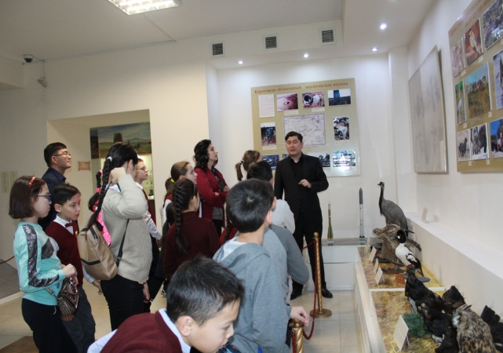

На праздничном концерте, посвященном Дню Независимости Республики Казахстан, воспитанники встретили присутствующих гостей, родителей и педагогов патриотическими песнями, стихами, танцами, сценками. Особенно ярким был флешмоб, совместный с учащимися КГУ «Гимназия №3».



